浙江大学2019年硕士研究生（含非全日制）复试分数线的基本要求

日期：2019-03-05    访问次数：190130次

（一）基本要求

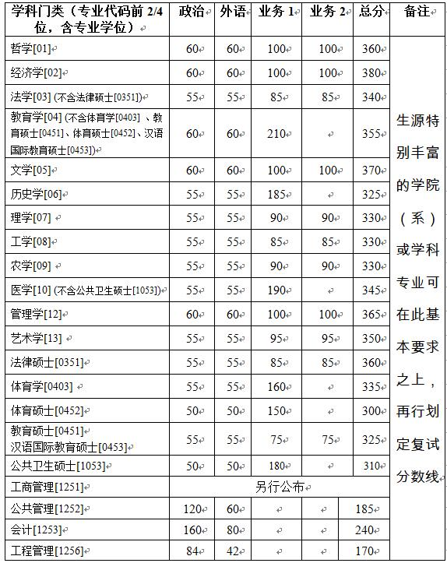  
             注：工商管理[1251]、公共管理[1252]、会计[1253]和工程管理[1256]第一门考试科目为管理类联考综合能力。

（二）上表所列分数线（管理类联考除外）满足以下情况视同上线：若单科低1分，总分相应高20分及以上；单科低2分，总分高25分及以上；以此类推，单科每低1分，总分相应再提高5分。但单科不得低于5分（含5分），且仅限1门单科。适用该政策上线的考生，总分相应扣减后计算各项排名。

（三）公共管理硕士、工程管理硕士考生：凡在2018年参加提前批面试并评定为面试成绩优秀的考生，2019年联考成绩达到国家A类线且政治考试合格者，可免复试直接获得预录取资格。

（四）强军计划考生、工程师学院单独考试考生，外语不低于40分、政治不低于40分，业务课不低于60分，总分不低于280分，可参加复试

（五）国家少数民族高层次骨干人才培养计划考生同时满足以下成绩要求的考生可参加复试：

       1．总分成绩要求：依据所报考专业在表中基本分数线的总分降低15%。

       2．单科成绩要求：满分为100分的科目成绩不低于45分，满分为150分的科目成绩不低于70分，满分为200分的科目成绩不低于90分，满分为300分的科目成绩不低于135分。

（六）退役大学生士兵专项计划考生同时满足以下成绩要求的考生可参加复试：

       1．总分成绩要求：依据所报考专业在表中基本分数线的总分降低10%。

       2．单科成绩要求：满分为100分的科目成绩不低于50分，满分为150分的科目成绩不低于75分，满分为200分的科目成绩不低于100分，满分为300分的科目成绩不低于150分。

（七）对口支援西部地区高校定向培养考生总分不低于250分可参加复试。

（八）西藏公共管理人才培养计划考生总分不低于115分可参加复试。

（九）各类加分政策按教育部统一规定的范围和标准执行。符合条件的考生请在3月9日前持相关证明和证件向我校研究生招生处提出申请。